**Консультация для родителей**



**«Хороводные игры в детском саду – залог разностороннего развития ребенка»**

Хороводные игры – это один из лучших способов развития у детей самых разных умений, навыков и качеств. Ведь они соединяют в себе хореографические движения, песню, диалог и даже пантомиму. Особенно важны хороводные игры в детском саду. Рассмотрим историю их возникновения и особенности проведения.

# Немного истории

Веками хороводы являлись частью календарных обрядов. Также они были важным средством обучения молодого поколения танцевальному и поэтическому искусству. Содержание первых хороводных игр раскрывалось в сюжете песни, которую исполняли участники, передвигавшиеся по кругу. Движения, как правило, были незамысловатыми и полностью подчинялись ритму песни, которую исполняли участники хоровода. Главные исполнители находились в центре круга. Они вели диалог с участниками, двигающимися по кругу. Иногда содержание песни раскрывалось при помощи пантомимы.

В большинстве случаев хороводные игры исполнялись девочками. Хотя мальчики часто становились участниками хороводов в 14-15 лет. В современном мире хороводные игры утратили своё былое значение и превратились в один из способов развития детей. Хотя до сих пор сохранились народные тексты, сопровождавшие эти игры.

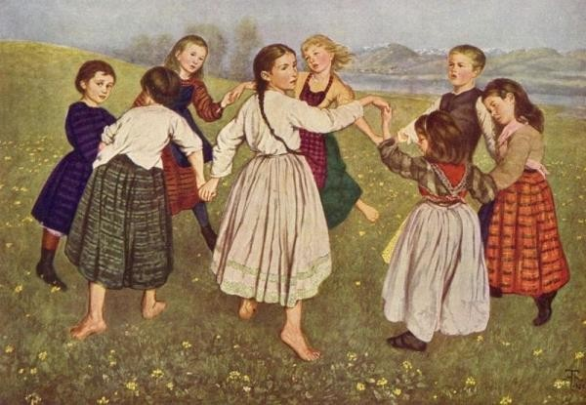

# Для чего нужны хороводные игры?

В первую очередь хороводные игры помогают развивать у детей выразительность движений, чувство ритма, воображение и фантазию. Мелодическое и ритмическое начало дает возможность выполнять движения в нужном темпе и ритме. В то же время такие игрыспособствуют усовершенствованию двигательных навыков: прыжков, пружинного и дробного шага, топающего шага, переменного шага, галопа и стремительного бега.

Хороводы всегда сопровождаются музыкой. Это, в свою очередь, помогает естественному и гармоничному развитию музыкальных способностей. Кроме того, специалисты отмечают, что хороводные игры способствуют формированию доброжелательных отношений между детьми. Данная разновидность игр удовлетворяет много важных потребностей детей. В частности, потребность в общении, физическом

контакте и выражении своих эмоций. Также дети учатся согласованным и слаженным совместным действиям.

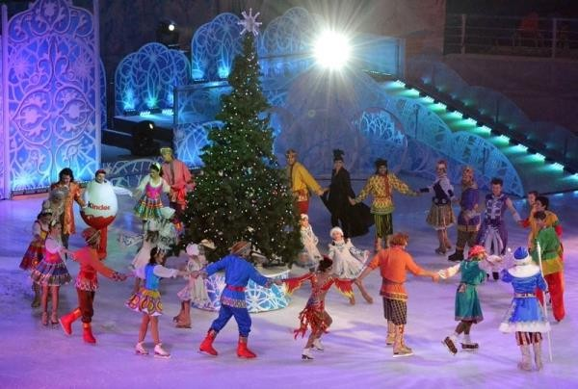

Хороводные игры являются прекрасным помощником в организации детей. Как только начинается такая игра, дети быстро сбегаются, забывая обо всех обидах и ссорах. Хороводные игры дают детям возможность проявлять свои лучшие качества: благородство, доброту, самопожертвование и взаимовыручку. Используя в играх народный фольклор, можно легко познакомить детей с древними обычаями и традициями.

# Как проводить хороводные игры?

Тексты для хороводных игр необязательно специально заучивать. Поскольку они довольно легко и быстро запоминаются в процессе самой игры. Во время проведения хороводных игр важно помнить о выразительном, распевном и ритмичном произнесении текста. Необходимый двигательный образ поможет найти музыка. Она же придаст движениям выразительность и пластичность.

**СПИСОКРЕКОМЕНДУЕМОЙЛИТЕРАТУРЫ**

1. Развивающие игры, сказки, забавы для дошкольников:

Методическое пособие/Е.И.Якубовская, Н.В.Еремина, Л.Н.Иванищенко; под общ. ред. Е. И. Якубовской. - Спб.: СПбАППО, 2008. - 276 с.

1. Тень-тень-потетень. Репертуарное пособие по детскому фольклору Вологодской области / Сост.: О. Н. Зеленина. Е. В. Савинская. - Вологда: Областной научно-методический центр культуры и повышения квалификации, 2008. - 87 с.